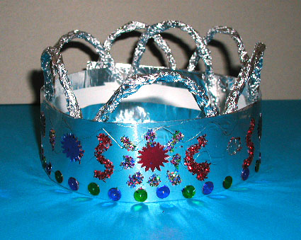

Couronne de roi , argent décorée de paillettes

Une idée de couronne de roi ou de reine en papier argent (allu)
Couronne de roi ou de reine à fabriquer pour les déguisements d'enfants ou pour le jour de la galette des rois. Cette couronne est à réaliser avec du papier d'aluminium et décoré de paillettes.

Voir les instructions >>

Les apports du bricolage
- Fabriquer une couronne originale pour l'Epiphanie ou pour le carnaval
- Développer sa créativité
- Réaliser un travail soigné et précis

Fournitures :
- Une couronne argent voir la fiche
- Du papier à dessin ou du bristol
- Du papier d'aluminium alimentaire
- Des gommettes
- De la colle
- Des ciseaux
- Du ruban adhésif

Réalisation de la couronne de roi
Demandez ou aidez votre enfant à fabriquer une couronne argent en suivant les explications de la fiche.
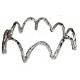
Demandez à votre enfant de :
- Découper deux bandes de papier bristol de même taille.
- Assembler les deux bandes pour en faire une grande.
- Recouvrir la bande de papier d'aluminium.
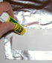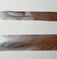
- Décorer la bande avec des gommettes ou des formes en papier de couleur.
- Coller la couronne argent à l'intérieur de la bande (côté non décoré)
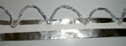
- Fermer la couronne pour qu'elle soit à la taille de sa tête.

